Diseño y construcción de unidades de monitoreo móviles de material particulado PM 2.5 y PM 10 en tiempo real mediante sensores ambientales de bajo costo.

**Patricio Emanuel Torres Manquepillan**

**Trabajo de Titulo presentado a la**

**Facultad de Ingeniería de la Universidad Catolica de Temuco**

**Para Optar al Titulo de Ingeniero Civil Informatico.**

# 1. Resumen

Este documento toma el tema de la contaminación ambiental del aire en sectores urbanos y en específico el problema de la medición de material particulado en las ciudades de Chile, analizando la forma y los resultados de estos reconociendo problemas fundamentales tales como la extrapolación de los datos a nivel geográfico y el espacio temporal entre datos consecutivos. Para ello se propone una solución que se basa en la utilización de microcontroladores y sensores de bajo coste con las particularidades de poder ser utilizados de forma remota y de dispositivos muy pequeños dándole así la capacidad de realizar su función sobre el transporte publico que recorre toda una ciudad. También se revisa la norma chilena vigente, la manera en que se definen los distintos niveles de emergencia y las medidas a tomar con el fin de adecuarse a ella. Se analiza la definición de material particulado y como es catalogado según la comunidad científica. Revisamos una implementación de estaciones de monitoreo de CO2 en vehículos con la intención de determinar microclimas dentro de una ciudad. Se plantean objetivos concisos para la implementación de un sistema unificado capaz de servir de apoyo a los servicios oficiales de medición y dar una segunda visión del problema a las autoridades y a la población en general. Por ultimo se prepara un plan de trabajo para el desarrollo del proyecto revisando una metodología de trabajo y agregando una carta Gantt para su planificación y posterior ejecución.

# Capitulo 1: introduccion

## Descripción General

### 1.1.1 Descripción del problema

La contaminación en ciudades modernas es un problema grave a nivel mundial, tanto de salud como a nivel económico (Yi, W. Y., Lo, K. M., Mak, T., Leung, K. S., Leung, Y., & Meng, M. L., 2015). Los altos niveles de material particulado y gases nocivos en el aire producen enfermedades a millones de personas causando un coste inmenso para sus países (*World Health Organization*, 2014). Las estaciones de monitoreo existente hoy en día son aisladas y solo miden estos parámetros en estos lugares y lo extrapolan para el resto de la ciudad. Ciertamente existe un rango de error muy grande entre los medido y lo real puesto que la contaminación y en específico el material particulado suele concentrarse en lugares específicos de las ciudades y no suele ser homogénea en estas. Esto produce una cascada de problemas ya que, al tener datos erróneos, las medidas tomadas en base a estos pueden empeorar aún más los niveles de contaminación. Las mediciones realizadas actualmente representan varios problemas en sí mismos, entre los cuales se encuentran los horarios en que son tomados, lugares y extrapolación, la falta de continuidad en ellos, gran tamaño y consumo de energía, mala presentación de los datos para el ciudadano (Hasenfratz, D., Saukh, O., Sturzenegger, S., & Thiele, L., 2012). El ciudadano común hoy en día quiere conocer el nivel de contaminación en su entorno para saber qué medidas tomar y como le puede afectar en su rutina diaria y salud. La suma de todas estas problemáticas genera una disfuncionalidad en las sociedades de hoy en día donde ya es común ver entidades de salud repletas de personas con problemas de respiración en época de invierno tanto de enfermedades directamente relacionadas o derivadas crónicas. El problema abordado en este documento será el del material particulado respirable correspondiente al PM 2.5 y PM10 adecuándolos a los sistemas de medición internacionales.

### 1.1.2 Objetivo general

Diseñar y construir un prototipo de estación de monitoreo móviles en tiempo real de PM 2.5 y PM 10 para ser transportadas en vehículos del transporte público enlazada con una plataforma *online* responsiva y representativo de la contaminación real de forma clara y concisa, para facilitar de toma de decisiones por las autoridades y/o comunidad, mejorando la salud y calidad de vida de las personas.

### 1.1.3 Objetivos específicos

1. Investigar y seleccionar los sensores y microcontroladores de bajo costo que puedan hacer mediciones fidedignas del estado de contaminación del aire.
2. Diseñar estaciones de monitoreo adecuándose a los microcontroladores y sensores seleccionados para su resguardo y ubicación en vehículos.
3. Desarrollar estructura de la plataforma online para recolección, administración y desplegué de los datos generados con el fin de ser legibles para cualquier persona.
4. Implementar las estaciones y plataforma online para su prueba y recolección de retroalimentación en ambos ámbitos.

### 1.1.4 Resultados y productos esperados

Se espera generar un prototipo de estación de monitoreo de PM2,5 y PM10 con sensores de bajo coste capaz de recopilar y enviar los datos por medio de tecnología móvil ubicadas en el techo de los vehículos del transporte urbano y dar una segunda mirada al problema de la extrapolación de datos de material particulado en las ciudades chilenas. Esto implica tener una plataforma en la que se recopilen los datos obtenidos y exponerlos públicamente para su posterior análisis y hacer un seguimiento de las estaciones que recorren la ciudad.

## 1.2 Antecedentes y justificación

### 1.2.1 Antecedentes

Los sistemas convencionales de monitoreo de la contaminación del aire se basan principalmente en instrumentos sofisticados y bien establecidos. Para garantizar la precisión y calidad de los datos, estos instrumentos utilizan métodos de medición complejos y muchas herramientas de ayuda, como controlador de temperatura (enfriador y calentador), controlador de humedad relativa, filtro de aire (para PM) y calibrador incorporado (Ayele, T. W., & Mehta, R., 2018). Como consecuencia, estos instrumentos son típicamente de alto costo, alto consumo de energía, gran volumen y peso pesado. Gracias al avance tecnológico, los sensores ambientales con bajo costo, tamaño pequeño y tiempo de respuesta rápido (en el orden de segundos o minutos) están disponibles recientemente. Sin embargo, ningún sensor ambiental portátil de bajo costo puede alcanzar la misma precisión y calidad de datos que los instrumentos de monitoreo convencionales (Aleixandre, M., & Gerboles, M, 2012). Actualmente, los datos de contaminación del aire en lugares sin estaciones de monitoreo se obtienen por modelos o estimaciones de la calidad del aire. Sin embargo, los datos de los modelos de calidad del aire carecen de validación cruzada y verificación. Los sensores ambientales portátiles de bajo costo brindan una gran oportunidad para aumentar la resolución espacio-temporal de la información de contaminación del aire e incluso pueden verificar, ajustar o mejorar los modelos existentes de calidad del aire ambiental. Un ejemplo de una implementación parecida es la implementación de sensores medidores de CO2 en vehículos en Taiwán con la intención de medir sus niveles, sino que también de establecer los microclimas generados por este gas (Hu, S. C., Wang, Y. C., Huang, C. Y., & Tseng, Y. C., 2009)

### 1.2.2 Estado del arte

El material particulado (MP) es un conjunto de partículas sólidas y líquidas emitidas directamente al aire, tales como el hollín de Diesel, polvo de vías, el polvo de la agricultura y las partículas resultantes de procesos productivos (Fang et al., 2003). Estas partículas en suspensión (MP) son una compleja mezcla de productos químicos y/o elementos biológicos, como metales, sales, materiales carbonosos, orgánicos volátiles, compuestos volátiles (COV), hidrocarburos aromáticos policíclicos (HAP) y endotoxinas que pueden interactuar entre sí formando otros compuestos (Billet et al., 2007). Debido a que son de tamaño, forma y composición variada, para su identificación se han clasificado en términos de su diámetro aerodinámico que corresponde al diámetro de una esfera uniforme en unidad de densidad que alcanza la misma velocidad terminal de asentamiento que la partícula de interés y que está determinado por la forma y densidad de la partícula. De acuerdo a esto, pueden ser clasificadas como finas y gruesas (García, 2002). Las partículas atmosféricas en suspensión, varía desde nanómetros (nm) hasta decenas de micras (μm). Generalmente se identifican diferentes rangos de tamaños de partícula denominados “modas”, que están relacionados en su mayoría con el mecanismo de formación de las partículas: nucleación, acumulación y moda gruesa (Warneck, 1988).

### 1.2.2.1 Normativa Chilena

En el capítulo III de la Constitución Política de la República de Chile, sobre los derechos y deberes constitucionales, en el artículo 19, N°8 se ha establecido el derecho a vivir en un ambiente libre de contaminación (Constitución política de la república de Chile, 1980):

“*La Constitución asegura a todas las personas: El derecho a vivir en un medio ambiente libre de contaminación. Es deber del Estado velar para que este derecho no sea afectado y tutelar la preservación de la naturaleza. La ley podrá establecer restricciones al ejercicio de determinados derechos o libertades para proteger el medio ambiente*”

Según la comunidad científica nacional e internacional el material particulado se clasifica es clasificado por su diámetro ya que este sería la causa de su depósito en el tracto respiratorio.

Dos medidas de diámetro de material particulado con objeto regulatorio: Aquellas que son de fracción gruesa (MP10), es decir, entre 2,5 y 10 micrones, y aquellas de fracción fina (MP2,5) que tienen un tamaño de partículas menores a 2,5 micrones. Acorde a la última normativa de calidad primaria (2010) la fracción fina sería de particular interés dado que está compuesta por partículas lo suficientemente pequeñas para penetrar en las vías respiratorias hasta llegar a los pulmones y los alvéolos, teniendo un impacto mayor en la salud de los agentes.

El material fino se produce por emisiones directas del proceso de combustión de combustibles fósiles, a partir de la condensación de gases, de reacciones químicas a nivel atmosférico de otros gases como el dióxido de azufre, compuestos orgánicos volátiles, amoniaco, óxidos de nitrógeno, y otros compuestos; y a través de procesos de nucleación y coagulación de partículas ultrafinas. Cabe decir que aquellas partículas formadas en la atmosfera se les conoce como aerosol secundario, o partículas secundarias (CONAMA, 2010).

Acorde al AGIES realizado por la CONAMA en 2010 para la publicación de la Norma de Calidad Primaria para MP2.5, se han identificado impactos y riesgos a la salud relevantes. Aumentos en mortalidad y admisiones hospitalarias en pacientes sujetos a enfermedades pulmonares obstructivas crónicas y en pacientes con enfermedades cardiovasculares. Incrementos en la incidencia de infecciones y cáncer respiratorio, inflamación pulmonar y sistémica, aumento y exacerbación de los síntomas del asma, acrecentamiento de la probabilidad de riesgos de infarto al miocardio, disfunciones endoteliales y vasculares, y en el desarrollo de ateroesclerosis.

Los límites propuestos por el AGIES de la norma en 2010 se indican a continuación:

|  |  |
| --- | --- |
| **Norma** MP2.5 |  |
| Límite de concentración en 24 horas (µg/m3N) | 50 |
| Límite de concentración anual (µg/m3N) | 20 |

(MMA, 2010)

La norma final chilena contempla las siguientes situaciones en que se puede presentar una emergencia:

|  |  |  |
| --- | --- | --- |
| **Nivel** | **Concentración en 24 horas (µg/m3N) MP2.5** | **Concentración en 24 horas (µg/m3N)** **MP10** |
| Alerta | 80-109 | 195-239 |
| Preemergencia | 110-169 | 240-329 |
| Emergencia | 170 0 superior | 330 o superior |

(MMA, 2010)

Según la norma la medida debe hacerse a lo menos una vez cada 3 días lo que a efectos prácticos es un tiempo demasiado largo para un parámetro que puede cambiar al paso de unas horas. Y en caso de presentarse cualquier nivel de alerta, en el articulo 10 de la norma la única acción a tomar es informar a las autoridades y a la población además de publicar los datos públicamente.

### 1.2.3 Justificación del proyecto

La solución propuesta consiste en el diseño de mini estaciones de monitoreo de material particulado (MP10 y MP2,5) con microcontroladores y sensores de bajo costo adosadas a microbuses de la locomoción publica conectados a una red móvil (3G o 4G) para que en tiempo real envíen datos a una plataforma en línea donde sean cotejados con los datos de las estaciones oficiales y publicados para las autoridades y a la población. La principal motivación personal es que monitorizar el estado real del aire es el primer paso para buscar soluciones reales al problema de la contaminación y hacer presión a las autoridades para que revisen un sistema de medición que puede estar gravemente errado.

## 1.3 Planificación y métodos

### 1.3.1 Requerimientos y necesidades

1. Red de microcontroladores con conexión móvil a internet
2. Sensores de material particulado de bajo costo y alta precisión
3. Desarrollo de prototipo funcional
4. Software de medición adecuado a las normas nacionales e internacionales
5. Diseño 3D de carcasa para las mini estaciones haciendo hincapié en no alterar la medición y la resistencia a las adversidades del clima.
6. Base de datos centralizada con toda la información recobrada
7. Plataforma *web* *responsive* que presente los datos.

### 1.3.2 Metodología

Para el desarrollo de un producto tecnológico y adecuándose al tiempo de 4 meses es necesario una metodología adecuada y ágil por eso se utilizará SCRUM. Dentro de las metodologías mejor valoradas en el mercado del desarrollo de software está el SCRUM por sus múltiples ventajas al momento de planificar. La metodología SCRUM es usada usualmente en tares de equipo, pero también es posible utilizarla en desarrollos individuales. SCRUM tiene como objetivo controlar y planificar proyectos con un gran volumen de cambios de última hora, en donde la incertidumbre sea elevada. Se suele planificar por semanas. Cada periodo de trabajo se le denomina *Sprint*. Es recomendado que la duración de los *Sprints* sea constante y definida por el equipo con base en su propia experiencia. Al final de cada Sprint o iteración, se va revisando el trabajo validado de la anterior semana. En función de esto, se priorizan y planifican las actividades en las que invertiremos nuestros recursos en el siguiente *Sprint*.

### 1.3.3 Planificación de actividades

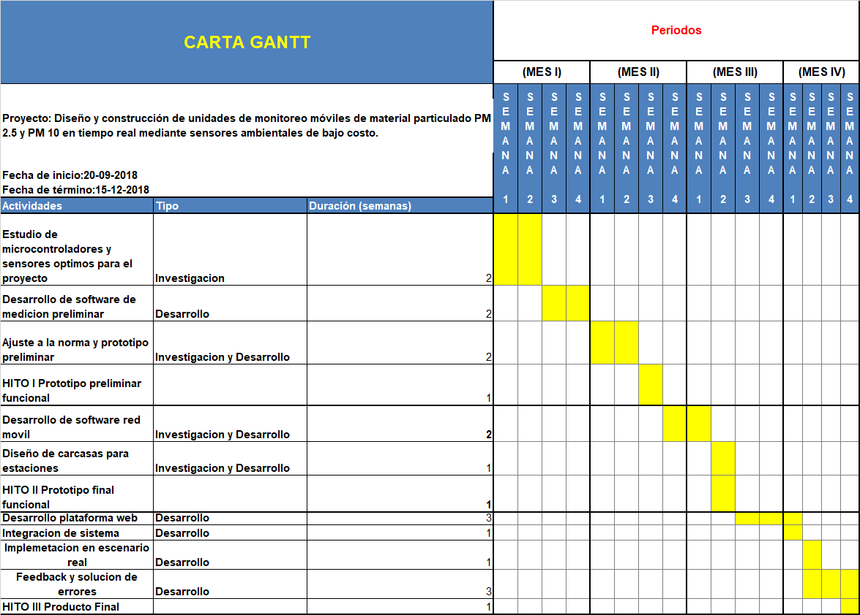

Imagen 1. Carta Gantt.

# Capitulo 2: Marco teorico

## 2.1 Material particulado

Se denomina material particulado a una mezcla de partículas líquidas y sólidas, de sustancias orgánicas e inorgánicas, que se encuentran en suspensión en el aire. El material particulado forma parte de la contaminación del aire. Su composición es muy variada y podemos encontrar, entre sus principales componentes, sulfatos, nitratos, el amoníaco, el cloruro sódico, el carbón, el polvo de minerales, cenizas metálicas y agua. Dichas partículas además producen reacciones químicas en el aire (Oyarzún , 2010).

Se cataloga en función de su tamaño y, en el ámbito de la calidad del aire, hablamos de partículas PM 10, que serían las de mayor tamaño, cuyo diámetro aerodinámico teórico sería de 10 µm (micrones de metro = millonésima parte del metro) y las partículas finas conocidas como PM 2.5 cuyo diámetro sería de 2.5 µm.

## 2.2 Efectos en la salud del material particulado

Los niños y ancianos son especialmente susceptibles a los efectos de los contaminantes. Por otra parte, la presencia de enfermedades respiratorias y cardiovasculares también aumenta la vulnerabilidad a los contaminantes aéreos, ya que estas condiciones se acompañan de disnea, aumento de la ventilación minuto y dificultad de depuración de las vías respiratorias por edema, infamación, limitación del flujo aéreo o por disminución de la capacidad de movilización de volúmenes pulmonares (Oyarzún , 2010). Entre los efectos a corto plazo del material particulado están; Disminución de la función pulmonar, interferencia en los mecanismos de defensa pulmonar, síndrome bronquial obstructivo. Entre los efectos a largo plazo se encuentran; menor desarrollo de la estructura y función del sistema respiratorio, mayor riesgo de cáncer en la edad adulta (Oyarzún , 2010). El material particulado no solo afecta a el sistema respiratorio, sino que puede afectar el correcto funcionamiento del corazón disminuyendo la variabilidad de la frecuencia cardiaca ante el estrés.

## 2.3 ¿Cómo se mide el material particulado?

Existen distintos métodos de medición de material particulado, entre ellos están; atenuación de partículas ß, dispersión de luz, oscurecimiento de luz y entre ellos el con mayor precisión es el método de atenuación de partículas ß que tiene un rango de error de ±1 µg/m3. El analizador de atenuación ß utiliza la medida de la reducción en la intensidad de las partículas ß que pasan a través de un filtro cargado de polvo. Esta reducción en la intensidad se debe a la absorción de partículas ß por el polvo recolectado (y el material del filtro). Debido a esto en necesario que las muestras sean medidas en general 24 horas aprox. (AQEG, 2004).

## 2.4 AQI (Air Quality Index)

AQI es un índice numero que utilizan las agencias gubernamentales para comunicar a la población cual es el grado de contaminación del aire. Este índice varía en función de la legislación de cada país, ya que no existe un acuerdo de estándar sobre ello.

**Referencias**

AQEG, Methods for Monitoring Particulate Concentrations. In Particulate Matter in the United Kingdom; Department for the Environment, Food and Rural Affairs: London, UK, 2005; pp. 131–133.

Aleixandre, M., & Gerboles, M. (2012). Review of small commercial sensors for indicative monitoring of ambient gas. Chem. Eng. Trans, 30.

Ayele, T. W., & Mehta, R. (2018, April). Air pollution monitoring and prediction using IoT. In 2018 Second International Conference on Inventive Communication and Computational Technologies (ICICCT) (pp. 1741-1745). IEEE.

Billet, S., Garc-on, G., Dagher, Z., Verdin, A., Ledoux, F., Cazier, F., Courcot, D. Aboukais, A., y Pirouz, S.P. (2007). Ambient Particulate Matter (PM2.5): Physicochemical characterization and metabolic activation of the organic fraction in human lung epithelial cells (A549). Environmental Research, 105, 212-223.

Brienza, S.; Galli, A.; Anastasi, G.; Bruschi, P. A Low-Cost Sensing System for Cooperative Air Quality Monitoring in Urban Areas. *Sensors* **2015**, *15*, 12242-12259.

Fang, G.C., Chang, C.N., Chu, C.C., Wu, Y.S., Fu, P., Yang, I.L., y Chen, M.H. (2003). Characterization of particulate, metallic elements of TSP, PM2.5 and PM2.5-10 aerosols at a farm sampling site in Taiwan Taichung. The Science of the Total Environment, 308, 157-166.

Garcia, F.F. (2002). Determinación de la Concentración de Fondo y Distribución Espacial de PST en Santa Marta. Grupo de Control de la Contaminación Ambiental. Universidad del Magdalena, Colombia.

Hasenfratz, D., Saukh, O., Sturzenegger, S., & Thiele, L. (2012). Participatory air pollution monitoring using smartphones. Mobile Sensing, 1, 1-5.

Hu, S. C., Wang, Y. C., Huang, C. Y., & Tseng, Y. C. A Vehicular Wireless Sensor Network for CO2 Monitoring.

MMA, norma de calidad primaria para material particulado respirable MP10, en especial de los valores que definen situaciones de emergencia. <http://bcn.cl/1v0om>.

MMA, norma primaria de calidad ambiental para material particulado fino respirable MP 2,5. <http://bcn.cl/1uyym>.

Oyarzún, M. (2010). Contaminación aérea y sus efectos en la salud. Revista chilena de enfermedades respiratorias, 26(1), 16-25.

Sharon Moltchanov, Ilan Levy, Yael Etzion, Uri Lerner, David M. Broday, Barak Fishbain, On the feasibility of measuring urban air pollution by wireless distributed sensor networks, Science of The Total Environment, Volume 502,2015,Pages 537-547,ISSN 0048-9697.

Warneck, P. (1988). Chemistry of the natural atmosphere. International Geophysics Series. Vol. 41. Wiley & Sons. Academy Press. 757p.

World Health Organization. (2014). 7 million premature deaths annually linked to air pollution. World Health Organization, Geneva, Switzerland.

Yi, W. Y., Lo, K. M., Mak, T., Leung, K. S., Leung, Y., & Meng, M. L. (2015). A Survey of Wireless Sensor Network Based Air Pollution Monitoring Systems. *Sensors (Basel, Switzerland)*, *15*(12), 31392–31427. <http://doi.org/10.3390/s151229859>.